影像處理 作業一

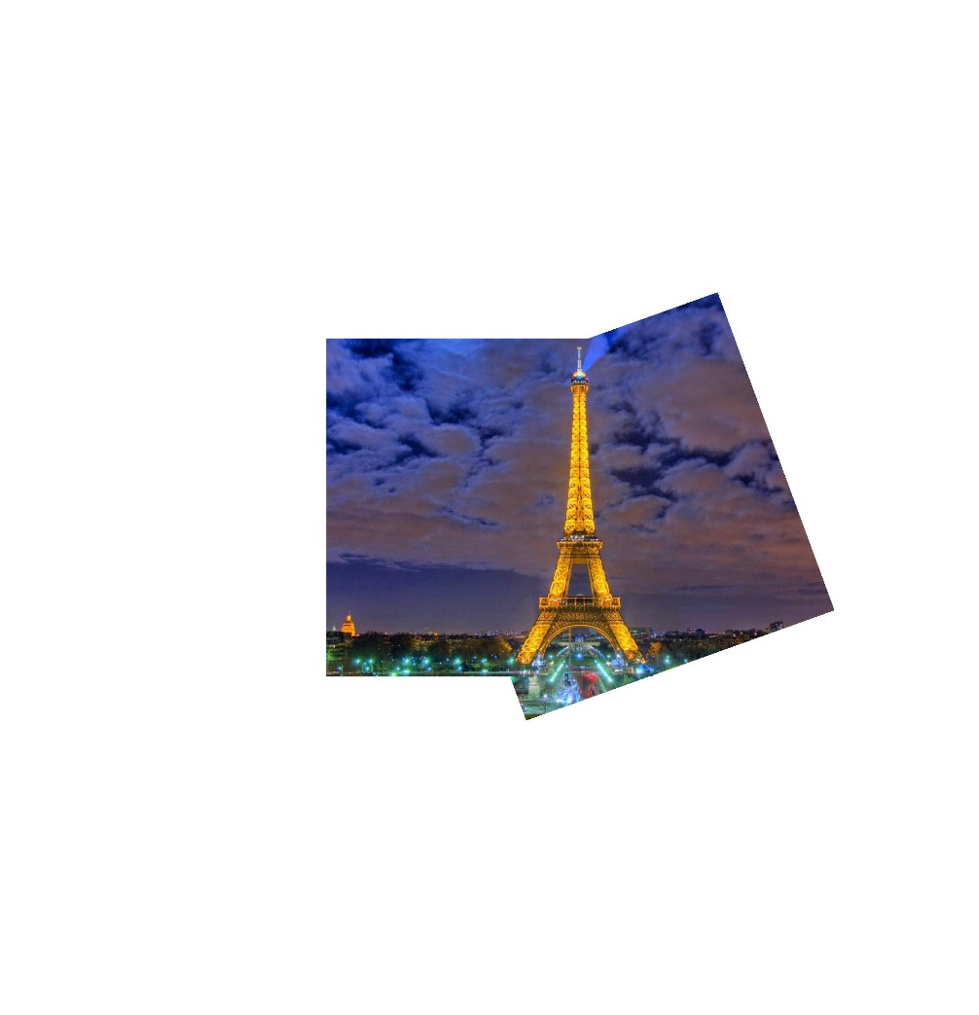學號:7106056008 姓名:詹英鴻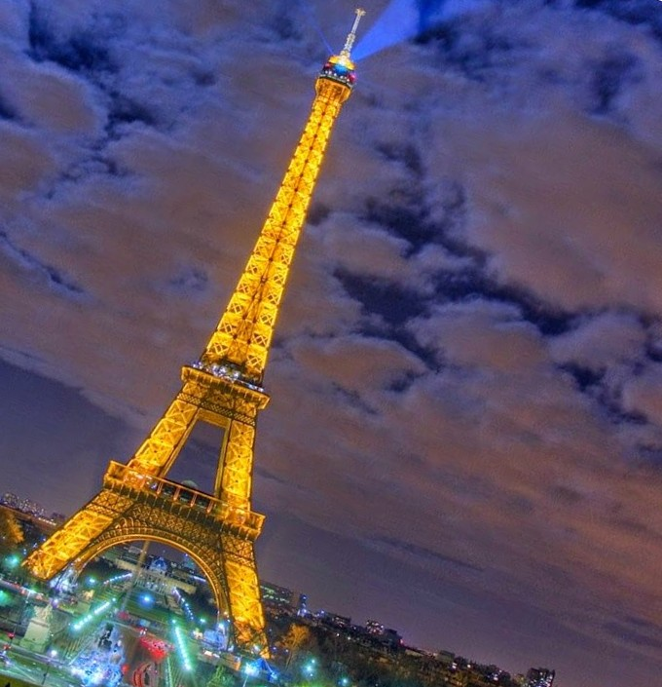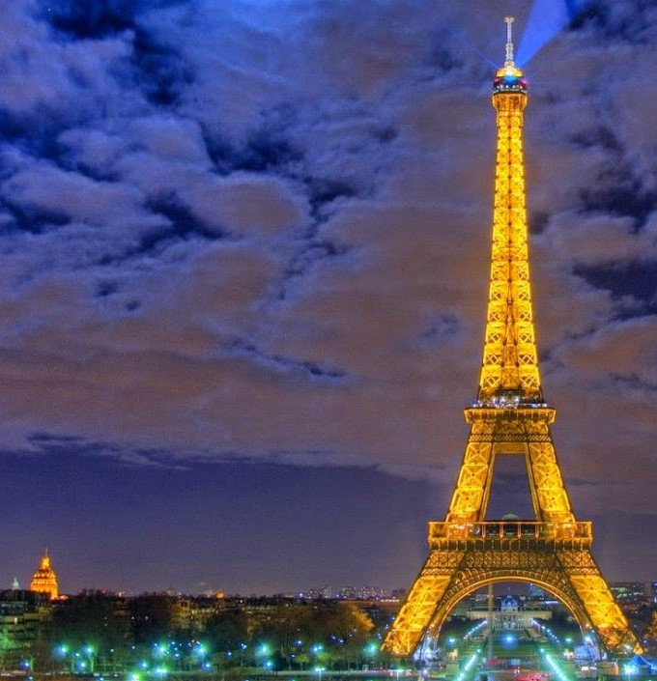

圖1 (原圖) 圖2

將圖2旋轉並與圖1疊起來，圖中的紅點是作為Affine Transform 計算參數的六個點

輸出

程式碼:

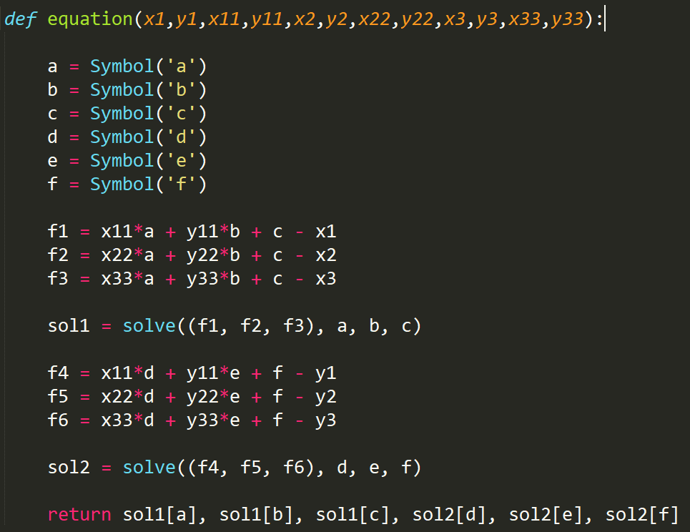

計算affine transform 中a,b,c,d,e,f的函式

帶入標記的六個點，使用solve函式算出affine transform 中a,b,c,d,e,f，並回傳到主程式，計算出旋轉後的像素位置。

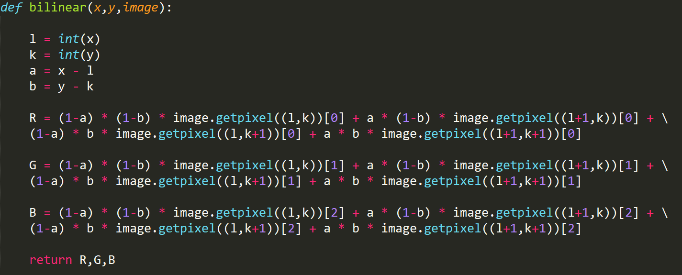

計算bilinear 的函式

將經過affine transform後的x,y代入，l,k分別為x,y的整數值，再用 x-l,y-k得出bilinear算式中所需的a,b，將l,k,a,b代入算式中，並分別對R,G,B三個頻道做運算，最後得出得像素值就是依照x,y附近4個點經過個別的權重後所產生出的R,G,B像素值

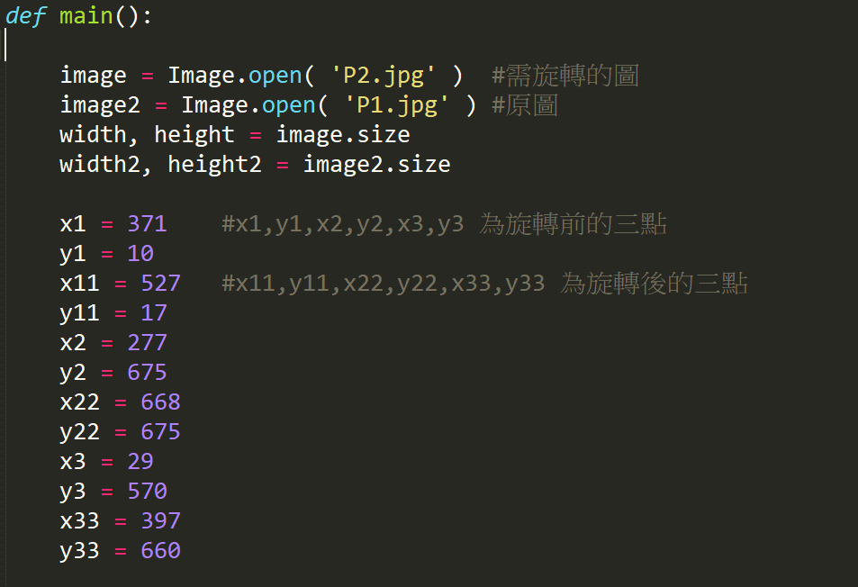

主程式

先讀取照片並取出其寬高，輸入計算affine transform的6個像素點

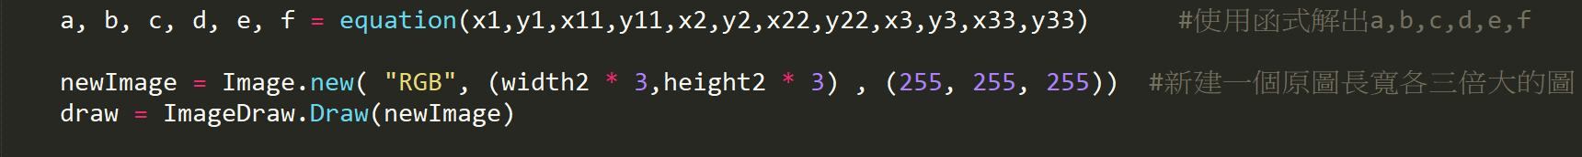

丟入函式計算出a,b,c,d,e,f，在新建一個寬高各三倍的圖片，使輸出不會超

出圖片範圍

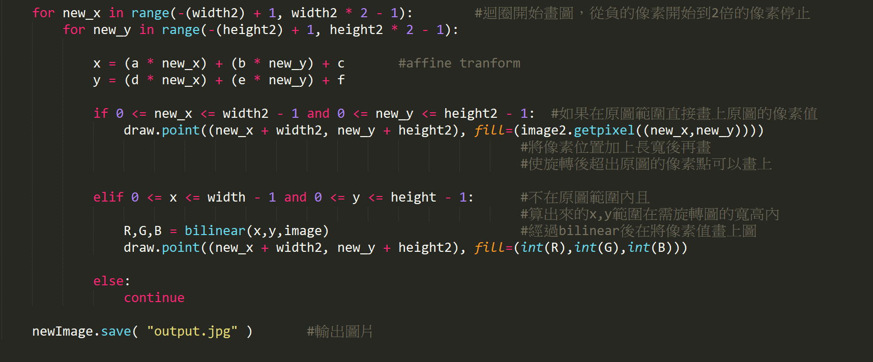

跑迴圈開始作圖，從負的開始跑到像素兩倍為止，因為我作圖時會先將原圖畫出，並將像素位置都加上寬(width2)與高(height2)，使原圖成像可以在3 * 3九宮格的正中間，那今天當選旋轉後的圖疊上去超出原圖左邊與上面邊界時(藍色區塊)，必須代入負的new_x或new_y，才能呈現，反之，超出原圖右邊與下面邊界時(綠色區塊)，必須帶入大於寬與高的new_x或new_y才能顯示

(0,0)

|  |  |  |
| --- | --- | --- |
|  |  |  |
|  | (width2,height2)  原圖 |  |
|  |  |  |

(3 * width2,3 * height2)

結論:

在跑程式時發現會跑很久，應該是放大9倍做圖所造成的問題，如果可依照圖轉的方向給定較小的做圖範圍，會更好些，此次作業也是第一次用python來做影像處理，學到了許多語法，接下來作業應該會更快上手些。